ZAŁĄCZNIK NR 9C do SIWZ Kompleksowa obsługa i eksploatacja oczyszczalni ścieków w ośrodku dla cudzoziemców w Podkowie Leśnej - Dębaku

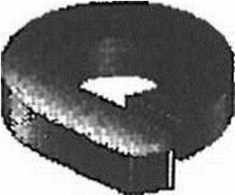ROTO-SIEVE
Instrukcja użytkowania i konserwacji

KS 4024-45
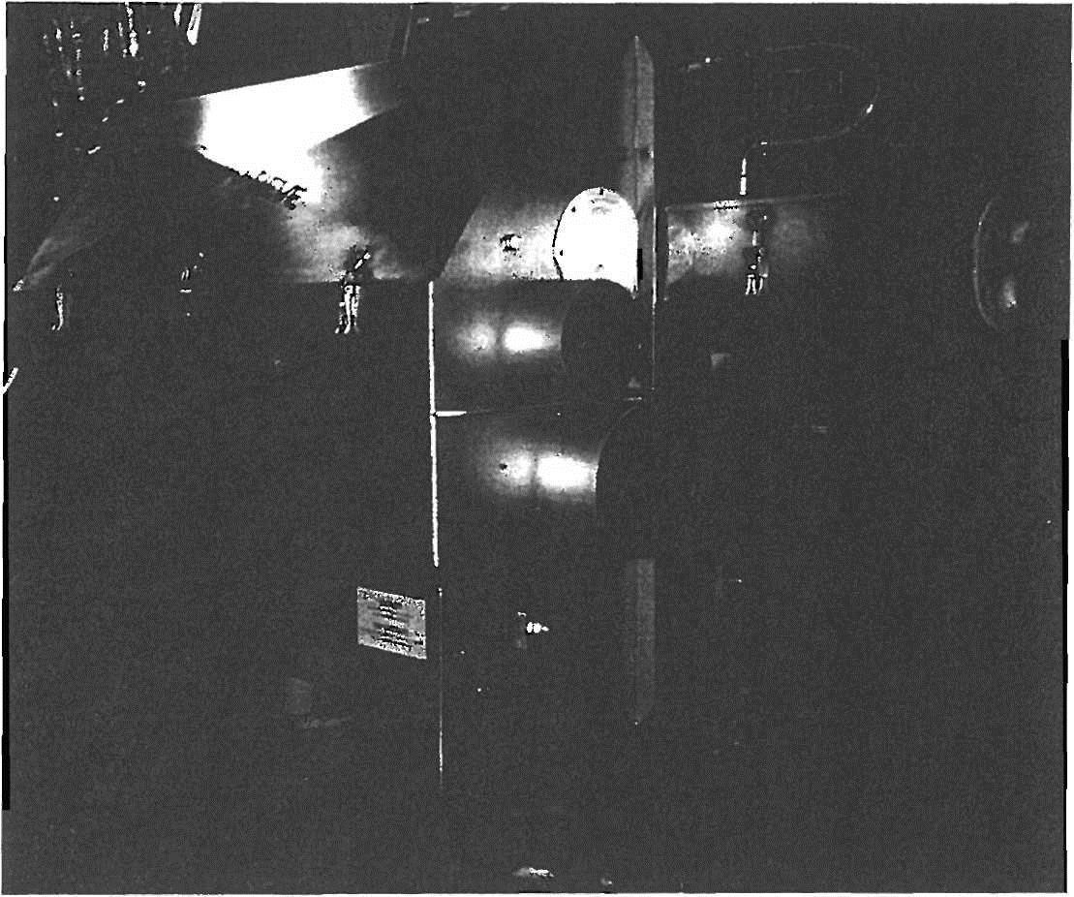
KS 40-139

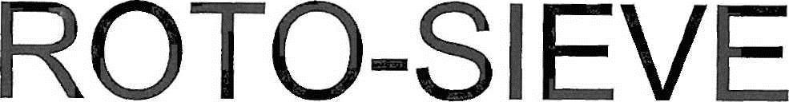

PRZESIEWACZ
KOMPAKTOWY
INSTRUKCJA

Szanowny Kliencie,

Gratulujemy zakupu przesiewacza bębnowego Roto-Sieve. Aby zapewnić optymalne parametry pracy urządzenia, przed rozpakowaniem należy dokładnie przeczytać niniejszą instrukcję. W przypadku dowolnych pytać prosimy o kontakt z naszym oddziałem.
Aby usprawnić obsługę, kontaktując się z nami, prosimy podać numer seryjny maszyny, model, typ i datę dostawy. Niniejsze szczegóły znajdują się na stronie 7.

Numer telefonu do Roto-Sieve: +46 (0)303-24 64 80
3

SPIS TREŚCI
CZĘŚCI GŁÓWNE I FUNKCJONOWANIE |  | strona 4
ZDJĘCIA WRAZ Z NAZWAMI CZĘŚCI |  | strona 5
PRZED ROZPOCZĘCIEM PRACY |  | strona 6
UNIKANIE WYPADKÓW |  | strona 6, 7
LISTA KONTROLNA PO DOSTAWIE |  | strona 8
DANE TECHNICZNE ROTO-SIEVE |  | strona 9
Wskazówki dotyczące instalacji
Podłączenie wlotu |  | strona 10
Podłączenie wylotu
Podłączenie przewodu z wodą rozpyloną |  | strona 11
Podłączenie silników przekładni ślimakowej |  | strona 12
Podłączenie przewodu wentylacyjnego
Podłączenie przełącznika bezpieczeństwa |  | strona 13
Podłączenie wskaźnika poziomu
Podłączenie lejka do czyszczenia |  | strona 14
WSKAZÓWKI DOTYCZĄCE KONSERWACJI
Program konserwacji |  | strona 15
Płukanie |  | strona 16
Przewód wody rozpylonej
Napęd kół zębatych
Silnik ślimakowy
WSKAZÓWKI DOTYCZĄCE DEMONTAŻU I MONTAŻU
Bęben przesiewacza |  | strona 17
ROZWIĄZYWANIE PROBLEMÓW |  | strona 18
CZĘŚCI ZAMIENNE
RYSUNEK MONTAŻOWY

ROTO-SIEVE - Model KS 45 przesiewacz kompaktowy Części główne i funkcje
- Wlot nieprzesianego płynu.
- Obrotowy bęben przesiewacza 3. Cztery koła obrotowe
4. Ślimak bez wału na odsiew

5. Rynna zbiorcza na przesiany płyn
- Wylot przesianego płynu
- Zrzut odsiewu 8. Układ napędowy bębna składający się z silnika przekładni ślimakowej, przekładni zębatej i kół zębatych

9. Silnik przekładni zębatej napędzający ślimak podający 10. Głowica natryskowa z dyszami (18) 11. Wylot przelewającego się płynu 12. Rura odpowietrzająca 13. Przełączniki bezpieczeństwa (2)
- Spust i przedział prasujący
- Podłączenie wody przepłukującej do przepłukiwania przedziału prasującego
- Wskaźnik poziomu
- Gumowa uszczelka
- Otwór kontrolny

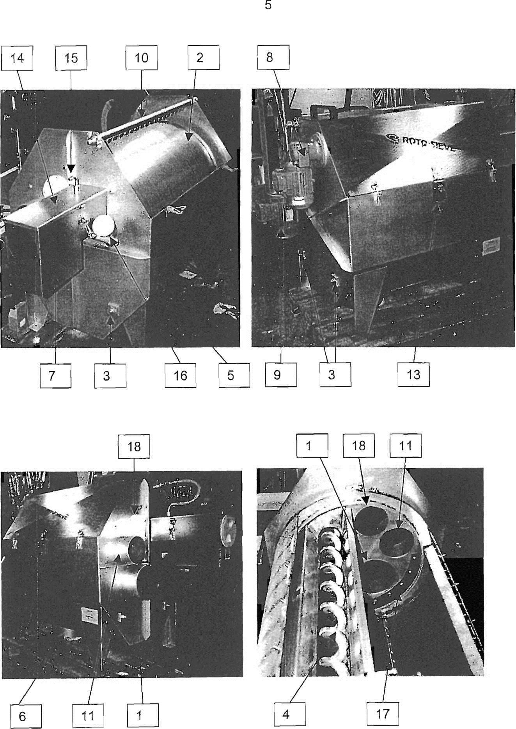

i/o _{A} er r\r\r\/~\
6

PRZED ROZPOCZĘCIEM PRACY

Dostarczone urządzenie można przekazać do eksploatacji jedynie w przypadku, gdy warunki robocze odpowiadają specyfikacji technicznej urządzenia.

Podczas montażu i rozruchu, należy przestrzegać instrukcji montażu i obsługi.

Prace montażowe należy przeprowadzić zgodnie z instrukcjami podanymi na stronie 5-12. Producent nie ponosi odpowiedzialności za nieprawidłowo wykonane prace lub za prace przeprowadzone przez osoby trzecie zamówione przez użytkownika końcowego bądź za niedostosowanie się do instrukcji tutaj podanych.

Gwarancja traci ważność w przypadku demontażu całości lub części jednostki, zamontowaniu części dodatkowych lub nieoryginalnych bez naszej zgody.

Pragniemy podkreślić, że użytkowanie urządzenia w wilgotnym środowisku, np. oczyszczalnie ścieków, w określonych warunkach może doprowadzić do powstania atmosfery przyspieszającej korozję, która atakować będzie powłoki malarskie, powierzchnie poddane obróbce oraz ze stali nierdzewnej. Odpowiednio przeszkolone osoby ponoszą odpowiedzialność za przeprowadzenie kontroli powierzchni zgodnie z instrukcjami konserwacji, a w przypadku problemów, za podjęcie stosownych czynności. Aby uzyskać informacje na temat odpowiednich środków zaradczych, prosimy o kontakt z producentem.

ZAPOBIEGANIE WYPADKOM Przed przystąpieniem do pracy
- Maszynę można uruchomić jedynie upewniwszy się, że żadna osoba nie pracuje na lub w jej pobliżu.
- Przed uruchomieniem, należy upewnić się, że urządzenia dodatkowe są gotowe do prac. - Należy sprawdzić konfigurację maszyny oraz wykonanie wszystkich podłączeń (przede wszystkim należy zwrócić uwagę na osłony części ruchomych).

Podczas pracy

- Należy się upewnić, że osoby nieupoważnione nie mają dostępu do maszyny podczas jej pracy. Dostęp do maszyny podczas jej pracy może odbywać się wyłącznie pod nadzorem osoby upoważnionej lub po wydaniu pozwolenia przez właściwego kierownika ds. obsługi.
7

Podczas pracy lub czynności naprawczych
- Podczas pracy maszyny nie wolno przeprowadzać żadnych czynności.
- Przed przystąpieniem do czynności konserwacyjnych lub naprawczych, należy wyłączyć główny przełącznik i wyjąć bezpiecznik. Jeżeli przełącznik wymaga użycia klucza, osoba przeprowadzająca czynności musi trzymać klucz przy sobie.

- W szczególnych przypadkach, należy rozłączyć kabel zasilający maszynę. Należy tego dokonać jeżeli zapewniona została skrzynka zaciskowa.

- W każdym przypadku maszynę należy odpowiednio zabezpieczyć przed przypadkowym uruchomieniem.

- Zasilanie maszyny oraz sprzętu bezpośrednio do niej podłączonego należy wyłączyć za pomocą odpowiednich środków.

Dodatkowo, należy przeczytać obowiązujące miejscowe i krajowe przepisy na temat zdrowia i bezpieczeństwa.

LISTA KONTROLNA

ROTO-SIEVE dostarczany jest w stanie całkowicie zmontowanym i gotowym do pracy. Po stronie zewnętrznej opakowania powinna znajdować się koperta, która poza dokumentami dostawy zawiera niniejszą instrukcję.

- Sprawdzić, czy opakowanie nie jest uszkodzone.

- Sprawdzić, czy urządzenie jest kompletne zgodnie ze specyfikacją ROTO-SIEVE wydaną wraz z potwierdzeniem zamówienia.

- Uszkodzenia podczas transportu należy zgłaszać natychmiast do przewoźnika.

- Uszkodzenia transportowe należy natychmiast zgłaszać do ROTO-SIEVE w formie pisemnej i nie później niż 8 dni od dnia dostrzeżenia wady.

- Jeżeli temperatura przesiewanych ścieków jest wysoka (ponad 65°C), należy się upewnić, że maszyna została zmodyfikowana w sposób odpowiedni do panujących warunków. LISTA OSTRZEGAWCZA
- Silników elektrycznych nigdy nie należy polewać wodą.
- Bęben należy chronić przed uderzeniami.
- ROTO-SIEVE należy montować w poziomie, z tolerancją wypoziomowania ± 1 mm.

DANE TECHNICZNE ROTO-SIEVE
Przesiewacz / prasa ROTO-SIEVE, model
Numer zamówienia ROTO-SIEVE
Numer seryjny
Data dostawy

SPECYFIKACJE TECHNICZNE
Nr rysunku Złącza rur:
Elastyczny przewód dolotowy, wew.
Wylot - przesiany płyn, pionowy Wylot - przelew, poziomy
Głowica natryskowa
Wentylacja wyciągowa

Bęben przesiewacza

Otwory
Prędkość obrotowa bębna

Obroty bębna - wałek zębaty

Silnik z przekładnią ślimakową
Obroty
Moc znamionowa Napięcie znamionowe
Prąd znamionowy Obudowa
Klasa izolacji

Śruba podająca bez wału - napęd bezpośredni

Silnik przekładni ślimakowej, typ
Obroty zdawcze
Moc znamionowa
Napięcie znamionowe
Prąd znamionowy
Obudowa
Klasa izolacji

Ciężar netto: Maks. obciążenie robocze (dotyczy wagi statycznej przy bębnie wypełnionym wodą do poziomu przelewu)
KS 4024-45
510375
KS 40-139
Rok: 2005 miesiąc: 10

45-010

Ø 200 mm
Ø 250 mm
Ø 150 mm
ISO-Rp 1" Ø 54 mm

Ø 2,0 mm
5 obr./min.

SK1S50F71 S/4
47 obr./min. 0,25 kW
3 x 380 V 50 Hz
0,85 A
IP 55 F

SK 1S 63 AF-80
L/4 29 obr./min.
0,75 kW
3x230/415 V 50 Hz
2,0 A
IP 55 F

205 kg
235 kg

Podłączenie wlotu (1)

Wlot montowany jest bezpośrednio do ścianki końcowej bębna przesiewacza (2). Ustawienia tego nie można zmieniać.
- Należy ustawić wszystkie zaciski przewodu (standardowo 4 zaciski).
- Przewód należy zamontować tak ściśle jak to możliwe za pomocą 2 zacisków z każdej strony rury. Uwaga: Jeden spośród dwóch zacisków z każdej strony montowany będzie tak blisko końcówki rury jak to możliwe. 3. Dokręcić śruby na zaciskach przewodu.
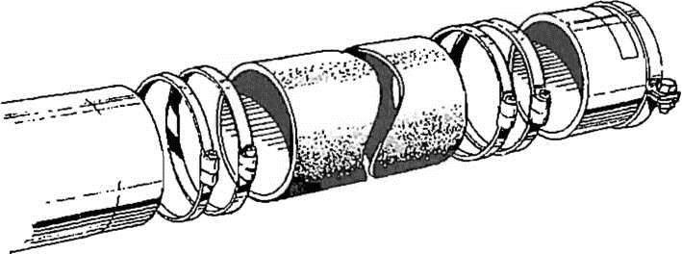

Podłączenie wylotów (6)

Wylot zaprojektowany został dla swobodnego spustu do zbiornika, kanału i tym podobnych. Do wylotu podłączyć można również elastyczny przewód, rurę plastikową lub żeliwną.
- Jedno lub więcej kolanek bezpośrednio za wylotem (6) z rynny wody (5) zmniejsza wydajność roboczą przesiewacza.
- Nie wolno zmniejszać średnicy za rurą wylotową.

Podłączenie głowicy natryskowej (10)

Celem natrysku jest przepłukanie otworów bębna (2), gdy ten się obraca i wypłukanie odsiewu do kanału ślimaka zdawczego, gdzie oddzielony odsiew jest wymywany.

Przed podłączeniem głowicy natryskowej, należy ją dokładnie płukać przez około 5 minut, aby wypłukać wszystkie drobiny, jakie mogły się do niej przedostać.

Jeżeli woda jest niskiej jakości, na rurach zasilających należy zamontować sito. Jeżeli niezbędne będą większe ilości wody natryskowej lub jeżeli z dowolnej przyczyny niezbędne okażą się większe dysze, należy skontaktować się z ROTO-SIEVE.

Uwaga: Dysze należy ustawić prostopadle do bębna (2).
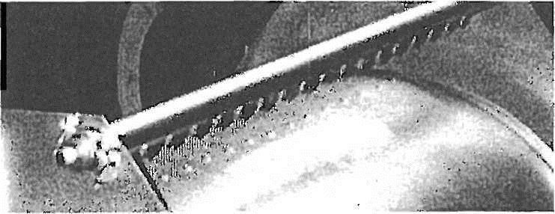

Zalecenia dotyczące natrysku

Tłuste osady należy spłukać gorącą wodą (ewentualnie ze środkiem odtłuszczającym).
Podczas czyszczenia, bęben (2) musi się obracać.
Podczas płukania natrysku gorącej wody, dopływ do przesiewacza należy zamknąć.

Podłączenie silnika przekładni ślimakowej (8, 9)

Podłączenia elektryczne należy wykonać zgodnie z obowiązującymi przepisami, zwracając uwagę na dane podane na tabliczce znamionowej silnika oraz dołączonym rysunku zacisków (wewnątrz skrzynki zaciskowej silnika).

Zalecamy zamontowanie przerywaczy i zabezpieczenia silnika oraz ich ustawienie zgodnie z danymi na tabliczce znamionowej silnika.
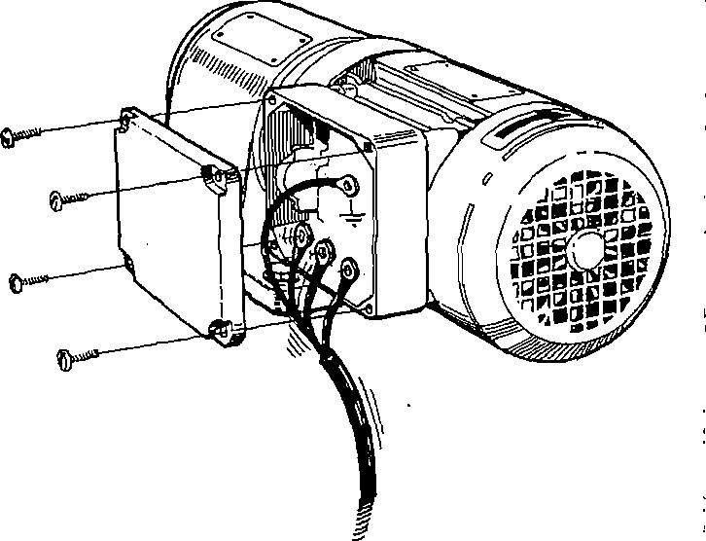

Do silnika należy zapewnić swobodny przepływ powietrza chłodzącego.

Podłączenia elektryczne należy wykonać w taki sposób, aby silnik obracał się we właściwym kierunku. Jest on podany za pomocą strzałki na obudowie.

Montowanie złącza wentylacyjnego (12)

W razie potrzeby, do układu wentylacyjnego podłączyć można złącza wentylacyjne (szkodliwe gazy, możliwość tworzenia się oparów, itp.).

Jeżeli rura wyciągowa zostanie rozłączona lub nie zostanie zainstalowana, złącze wentylacyjne należy zamknąć w odpowiedni sposób.

Podłączenie przełączników Przełączniki bezpieczeństwa (13)

Przełączniki bezpieczeństwa należy podłączać szeregowo oraz w taki sposób, że w przypadku zadziałania dowolnego z przełączników, obwód zostanie przerwany, a przesiewacz, etap wcześniejszy i bezpośrednio następujący po przesiewaczu nie będą zasilane.

Bez względu na układ sterowania, podłączyć należy układ zabezpieczający, tj. jeżeli zadziała dowolny z przełączników, zaciski muszą w sposób bezpośredni rozłączyć zasilanie silnika.

Podłączyć na zaciskach 11, 12, 21 i 22.

Przelotkę kabla należy odpowiednio uszczelnić.
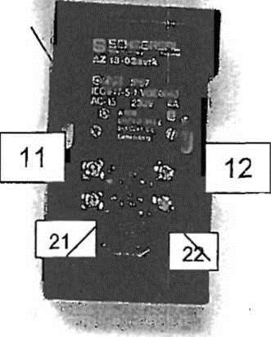

Podłączenie miernika poziomu (16)

Aby zapewnić sygnał przelania, zamontowano czujnik Endress & Hauser FTL 360 wyposażony we wkładkę FEL 34. Miernik poziomu podłączony jest zgodnie z poniższym schematem w taki sposób, że sygnał odebrany zostaje, gdy osiągnięty będzie poziom początkowy (tuż poniżej poziomu przelewu).
Części pod napięciem należy podłączać do zacisku 1, a przewody powrotne do zacisku 2, przewody sygnałowe podłącza się do zacisków 4 i 5.
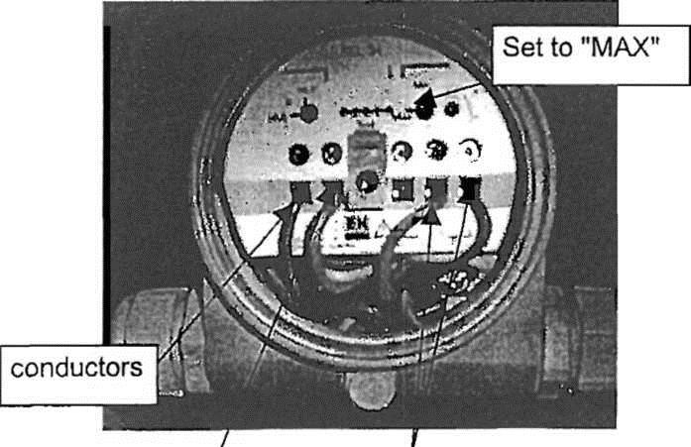
Ustawić na MAX
przewody

Powrót |  | Podłączenie sygnału

.
Aby odebrać prawidłowy sygnał, pokrętło należy ustawić do pozycji MAX.

14

Podłączenie spustu przesiewu (7)
Jeżeli niezbędne będzie przedłużenie lejka czyszczącego, kąt tarcia wewnętrznego musi wynosić co najmniej 60°.
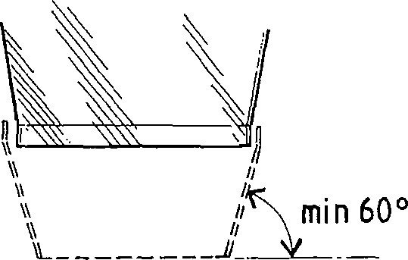

INSTRUKCJE KONSERWACJI
Co tydzień:
- Czyszczenie natryskowe ROTO-SIEVE
- Kontrola dysz natryskowych
- Kontrola zaworu kulowego do przepłukiwania przedziału prasy
- Kontrola działania przełączników bezpieczeństwa
- Kontrola działania wskaźnika poziomu
- Kontrola działania kół obrotowych
Podczas wymiany kół, należy wyjąć bęben przesiewacza (patrz strona: 17)
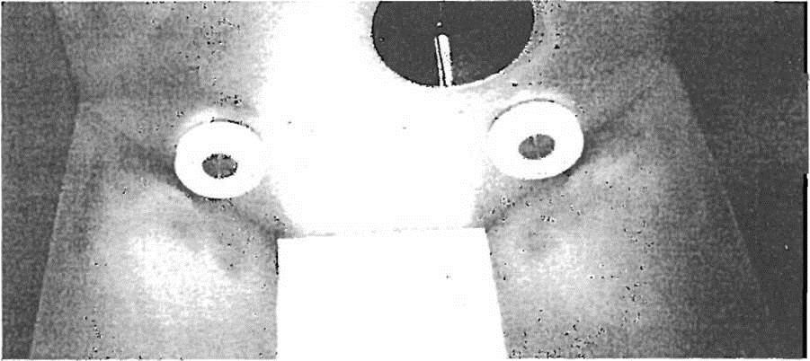

Co miesiąc:

- Sprawdzić obudowę przesiewacza
- Sprawdzić napęd koła zębatego bębna
- Sprawdzić ślimaka podającego

Co sześć miesięcy:
- Sprawdzić wszystkie podłączenia
- Sprawdzić poziom oleju silnika przekładni ślimakowej

INSTRUKCJA KONSERWACJI Czyszczenie natryskowe
Raz na tydzień należy przepłukać urządzenie ROTO-SIEVE po stronie wewnętrznej i zewnętrznej (jeżeli to możliwe przy użyciu wysokiego ciśnienia lub wody gorącej, a w razie potrzeby środka odtłuszczającego).
- Przepłukać bęben (2) przesiewacza od strony zewnętrznej.
- Przepłukać rynnę (5) oraz część zewnętrzną przesiewacza kompaktowego.
- Unieść wieko przedziału zrzutowego / prasy i przepłukać wylot przesiewu (7).
- Przepłukać ślimaka podającego doprowadzając wodę do otworów w bębnie przesiewacza. Strumienia wody nie kierować bezpośrednio na silnik elektryczny (8, 9).

Głowica natryskowa (10)

Kontrola i czyszczenie dysz natryskowych.
- Raz w tygodniu sprawdzić, czy dysze nie są zablokowane.
- Jeżeli dowolna z dysz nie działa, należy ją odkręcić i wyczyścić. (wypłukać wolne zanieczyszczenia z otworów łączących dysze w głowicy natryskowej).
- Jeżeli do zablokowania dochodzi zbyt często, zalecamy zamontowanie filtra na rurze zasilającej.
- Sprawdzić, czy dysze są prawidłowo ustawione (prostopadle w stronę bębna przesiewacza).

Układ napędowy
Raz w miesiącu sprawdzać luz pomiędzy kołem zębatym a przekładnią zębatą. Jeżeli luz będzie zbyt duży, części te należy wymienić.

Silniki przekładni ślimakowej (8, 9)
Aby zapewnić prawidłowe chłodzenie silników, należy je utrzymywać w czystości. Kwestią kluczową jest to, aby wloty powietrza nie były przysłonięte i odległość od tylnej ścianki była odpowiednia.

INSTRUKCJE DOTYCZĄCE DEMONTAŻU I MONTAŻU Bęben przesiewacza
- Zdemontować zabezpieczenie przeciwrozbryzgowe przesiewacza.
- Zdemontować rurę natrysku wodnego.
- Odkręcić osiem nakrętek i poluzować pasy wokół bębna.
- Podnieść demontowaną część bębna.
- A. Zdemontować silnik przekładni ślimakowej napędzający ślimak podający, odkręcając śrubę M8 na tulei wału. Następnie podnieść silnik. B. Wyjąć śrubę przez otwór w przedziale prasy.
C. Poluzować śruby mocujące kanał na końcu silnika, zdjąć plastikową przekładkę, następnie poluzować plastikową przekładkę, poluzować cztery śruby mocujące (dwie są przyspawane) po stronie zasilania (te również przytrzymują przedział prasy do ramy) D. Wyjąć kanał z bębna.
- Poluzować trzy śruby przytrzymujące przesuwną przekładkę (plastikowa) po stronie zasilania.
Wyjąć część.
- Poluzować część górną wewnątrz bębna po stronie silnika i zasilania.
- Poluzować przekładnię zębatą na osi silnika (napęd bębna), a następnie silnik na ramie.
- Unieść bęben z ramy.
- Zamontować w kolejności odwrotnej.

Układ napędowy
- Poluzować śrubę końcową na tulei wału.
- Poluzować cztery śruby przytrzymujące silnik przekładni zębatej do ramy.
- Poluzować przekładnię zębatą przytrzymując silnik i ciągnąc go na zewnątrz do momentu zluzowania napędu.
- Wymienić napęd. 5. Zamontować w kolejności odwrotnej.

Silnik przekładni zębatej napędzający bęben Sposób, patrz układ napędowy.

ROZWIĄZYWANIE

Problem

Rozwiązanie

Patrz strona

Otwory są
zatkane

Sprawdzić rurę natrysku wodnego (13)

Sprawdzić, czy do bębna (2) nie

przedostał się nietypowy przedmiot

i przepłukać bęben wodą o
temperaturze 60°C

lub zawierającą środek

odtłuszczający

Strona 16

Przepełnienie
przesiewacza

Otwory wymagają wyczyszczenia
-

sprawdzić
rozdział płukanie.

Sprawdzić, czy jakikolwiek przedmiot obcy nie
blokuje wskaźnika poziomu.

Sprawdzić, czy wskaźnik
poziomu działa
delikatnie dotykając ścianki tylnej, a jeżeli
pracuje, rozpocząć przepłukiwanie

Sprawdzić, czy bęben się obraca.

Sprawdzić przekładnię zębatą / koła zębate.

Strona 13,16

Przesiewacz
przepłukuje przez cały
czas.

Sprawdzić, czy jakikolwiek
przedmiot
obcy nie blokuje wskaźnika poziomu.

Sprawdzić, czy bęben się obraca.

Jeżeli dowolne z opisanych czynności nie przynoszą oczekiwanych rezultatów, należy skontaktować się z ROTO-SIEVE.

